第六次实验课 网页框架和布局
- 实验目的
1.初步掌握框架、 嵌入式框架等标签的使用。
2.熟练运用样式表，结合div、list、table标签，完成浮动布局
3.熟悉在网页中添加滚动字幕的方法
4.学习在网页中添加基本的表单
- 实验内容
- 学习框架的使用。打开文件夹“作业一”中EX6-1.html，根据网页中的要求修改代码，完成作业要求。
资料:http://www.w3school.com.cn/html/html_frames.asp
效果如下图：
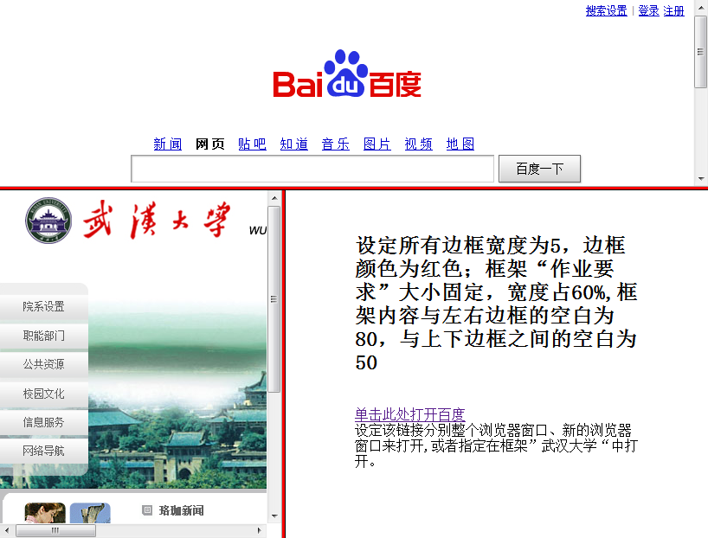
2.文字图形的环绕。打开“作业二”文件夹的EX6-2.html，阅读并理解代码，然后修改代码使最终得到的效果和截图显示的基本一致，基本要求：段落首字母向左浮动，并且在其他所有文字的上方，图片向右浮动，图片左侧有文字。最终效果图：
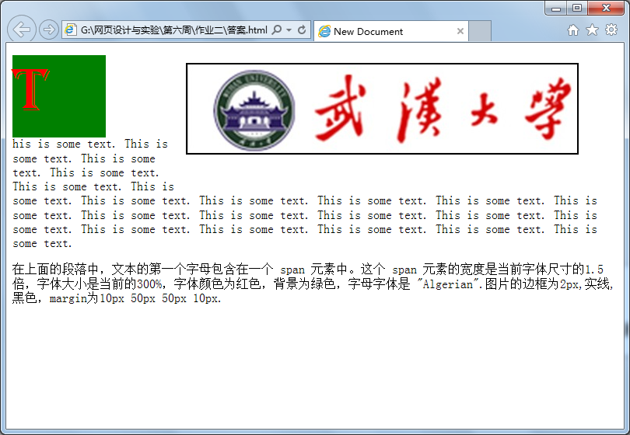
3.学习表单的使用。新建EX6-3.html，完成向网页中添加表单的，并将“个人资料”设置成滚动效果。要求使用radio、select、checkbox、textarea等表单元素完善个人资料。
重点：<marquee>标签用来设置滚动字幕
效果如下：
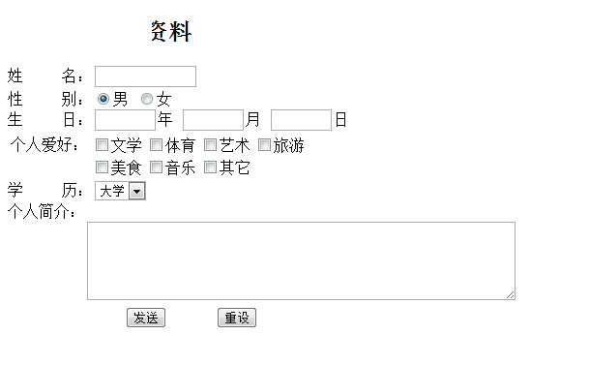

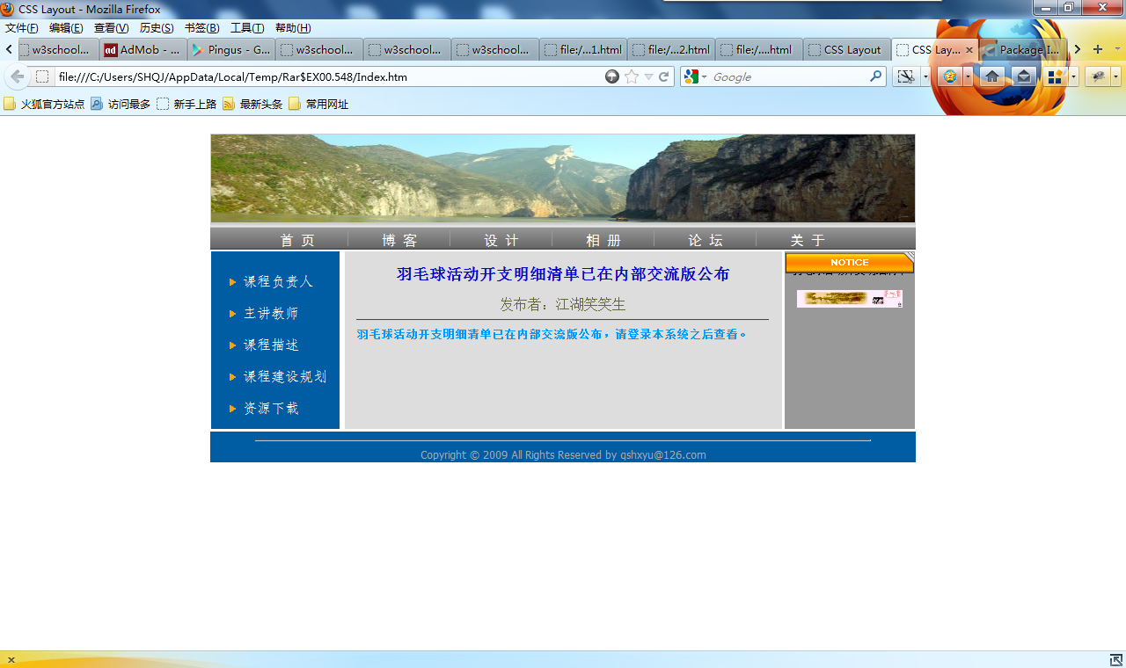
4.浮动布局的综合运用。打开“作业四”文件夹的EX6-4.html，仿照该网页完成一个浮动布局的网页。要求：有横向显示的菜单(用div、ul/ol实现)，有向左浮动的元素、向右浮动的元素，并且在某些位置设置“清除浮动”(设置style的clear属性)。

